Çevre ve Şehircilik Bakanlığının Çevresel Etki Değerlendirme (ÇED) Alanında Kapasitesinin Güçlendirilmesi için Teknik Yardım Projesi

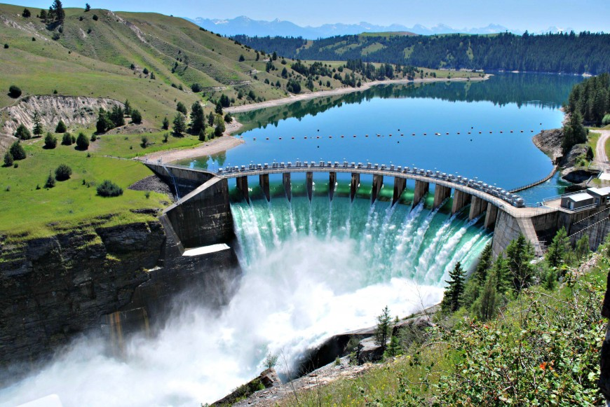

Kitapçık B25
(Ek I – 15; Ek II – 41)

Hidroelektrik Santrallerin Çevresel Etkileri

Giriş

Bu belge hidroelektrik santrallerin çevresel etkileri konusunda temel seviyede bilgi vermek amacıyla hazırlanmıştır.

Çevresel Etki Değerlendirmesi (ÇED) alanında fikir sahibi olmak isteyenler ve planlanan yatırımların temel çevresel etkileri hakkında bilgilenmek isteyen halk, yatırımcı ve diğer ilgili kurum ve kuruluşlar ile onların temsilcileri bu belgenin hedef kitlesidir.

Bu belgeye konu olan tesisler ÇED Yönetmeliği’nin;
- Ek-I listesinin 15. Maddesinde “Kurulu gücü 10 MWm ve üzeri olan hidroelektrik santralleri” ve,
- Ek-II listesinin 41. Maddesinde “Kurulu gücü 1-10 MWm olan hidroelektrik enerji santralleri”
kapsamında yer almaktadır.

Sektörün kısa tanımı

Konvensiyonel, pompa depolamalı hidrolik santral ve akıntıdan enerji üretimi olmak üzere üç tip hidroelektrik santral bulunmaktadır.

- konvansiyonel projelerde baraj veya derivasyon kullanılmaktadır. Bunlar, projenin dış akıntısının iç akıntıya yaklaştığı ve hatta pik yaptığı; akışların günlük, aylık veya mevsimsel olarak tutulup serbest bırakıldığı akarsu modunda çalışabilmektedirler. Elektrik üretimi için "su irtifasının" artırılması için, santral barajın mansap yönünde inşa edilebilir ve böylelikle nehrin bypas edilen uzantısı olarak bilinen kısmında su çekmektedir.
- Pompa depolamalı hidroelektrik santrallerde su bir türbinden defalarca geçebilmektedir. Su, yer çekimi sebebiyle mansaba doğru akarken pik elektrik kullanım dönemlerinde elektrik üretilmekte ve pik saatler dışında yukarıya su pompalanmaktadır. Üst rezervuar, pik saatler dışında su pompalanmasıyla şarj edilen bir batarya gibi kullanılmaktadır. Aşağıda ve yukarıdaki su kütleleri farklı rezervuarlara sahipse, pompa depolamalı hidroelektrik santral kapalı olarak değerlendirilmektedir.
- Akıntıdan enerji üretme teknolojisinde düşük irtifadaki türbinler, akıntının doğrudan türbini döndürerek elektrik enerjisi ürettiği, doğrudan nehirler veya kanallar üzerine kurulmaktadır. Bu sistemlerde baraj veya derivasyona ihtiyaç duyulmaması sebebiyle daha az çevresel etkiye neden olmaktadır. (toplamda daha az alan kapsamış olsa da çizgisel olarak daha fazla yeri etkilemektedir.)

Çevresel Etkiler

İNŞAAT ÖNCESİ VE İNŞAAT SÜRECİ

İnşaat öncesi ve inşaat faaliyetleri sırasında aşağıda belirtilen çevresel etkiler dikkate alınmalıdır:

Gürültü ve titreşim
- Saha hafriyat çalışmalarından ve santral temel inşasında kullanılan jeneratör ve makinelerden kaynaklı gürültü,
- Kayalık alanlarda patlatma yapılması durumunda meydana gelen gürültü
- Trafikten kaynaklı gürültü (hafriyat toprağının, inşaat malzemelerinin ve ekipmanın nakliyesi),
- İnşaat ve delme için kullanılan makinelerden kaynaklı titreşim.

    - Hava kirliliği
- Saha hafriyat çalışmalarından ve tozlu yüzeylerin özellikle de kumlu ve çorak alanların rüzgâra maruz kalmasından kaynaklı toz emisyonu,
- Ağır inşaat makinelerinden kaynaklı kirleticilerin emisyonu ve sarf malzemelerinin dağıtımından kaynaklı emisyon oluşumu.

Atıklar
- İnşaat faaliyetleri sırasında oluşan tehlikesiz katı atıklar ve inşaat malzemeleri (beton, tuğla, çerçeveler, kablolar, teller, hatlar, borular vb.),
- İnşaat faaliyetleri sırasında meydana gelen tehlikeli katı atıklar (kullanılmış yağ filtreleri, kontamine temizlik malzemeleri vb.).

Toprak
- Hafriyat atığı,
- Kaza veya makine arızası sonucu toprak kirliliği,
- Zemin sıkıştırılması,
- Nehir vadisinde toprak işgali/birikimi,
- Sağlam olmayan yamaçlardan kaynaklı heyelan tehlikesi,
- Saha temizliği ve hafriyat faaliyetleri esnasında yağmur ve rüzgar nedeniyle toprak katmanlarının erozyona uğraması (özellikle meyilli nehir kıyılarında görülmektedir).

Su
- Nehir akışının değişmesi,
- Hafriyat faaliyetleri sırasında drenaj desenlerinin değişmesi,
- Yeraltı su seviyesini değiştirebilen, su infiltrasyon düzeyinde değişiklikler,
- Mansaptaki su kaynaklarında ve çalışma sahalarının yakınındaki su kaynaklarında sediman birikimi,
- Deşarjlar sonucu su kalitesinde bozulma.

Diğer etkiler
- Toprağın sıkıştırılması, erozyon ve buna bağlı sedimantasyon etkileri,
- Doğal mevsimsel oluşumlar ve deşarjlar nedeniyle su dengesinde bozulmalar
- İlk baraj doldurma işlemi nedeniyle mansaptaki akışta azalma,
- Ötrofikasyon, sedimantasyon ve depolama hacmi kapasitesindeki azalmayı önlemek için baraj tabanının temizlenmesi,
- Çevrenin temizlenmesi, ulaşım yolları ve tüm geçici tesislerden (parklar, şantiyeler vb.) kaynaklı flora, fauna ve ekosistemler üzerindeki etki,
- İnsan varlığı ve ağır makine kullanımından kaynaklı gürültünün fauna üzerindeki etkisi,
- Özellikle baraj doldurulmadan önce, sondaj ve temizleme işlemleri süresince görsel etki,
- Arkeolojik alanlar veya kültürel miras alanları, kaliteli nehir yolları ve ilgili peyzaj üzerindeki etki,
- Proje alanı yakınlarındaki ırmak kullanımlarının (rekreasyon, balık tutma, yüzme vb.) çalışma süresince askıya alınması,
- Zemin emniyeti, depremsellik ve sismik risk,
- Emniyet ve inşaat faaliyetleri için gece aydınlatması.

Su tüketimi
- Çimento karıştırma faaliyetleri ve toz kontrolü veya temizlik ve bakım çalışmaları için su kullanımı

Hammadde tüketimi
- Projenin büyüklüğüne ve karmaşıklığına bağlı olarak ahşap, kaya, metal, kum vb. inşaat malzemeleri kullanılmaktadır.

Enerji tüketimi
- Makine için yakıt, ve aydınlatma için elektrik tüketimi söz konusudur.

İŞLETME AŞAMASI

Gürültü ve titreşim
- Türbinler, kanal kapakları, pompalar ve su deşarjından kaynaklı gürültü ve titreşimler,
- Trafikten ve bakım makinelerinden kaynaklı gürültü.

Hava kirliliği
- Isıtma ve soğutma sistemlerinden kaynaklı kirletici emisyonu,
- Araçlardan ve makinelerden kaynaklı gaz emisyonu,
- Su kütlesi buharlaşma hızının artması nedeniyle hava neminde artış.

Atıklar
- Rezervuar, kanallar, borular veya istenmeyen sedimanların birikebileceği yerlerde taranarak temizlenen katı atıklar,
- Santral ve baraj çalışanlarından kaynaklı evsel katı atık ve evsel atıksu,
- Yakıt, çözücü, yağlama yağları, hidrolik sıvılar vb. tehlikeli atıklar.

Toprak
- Kaza veya makine arızası sonucu toprak kirliliği,
- Eğimli setlerde, depolama ve deşarj etkisiyle toprak erozyonu.

Su
- Barajın bulunduğu yere göre nehir akışında değişik meydana gelmesi,
- Suyun temin edileceği kaynağın kullanılması sonucu su kalitesine ve su ortamındaki canlılara (can suyunun bırakılacağı güzergahtaki canlı türleri ve ekolojik envanteri) olabilecek etkiler
- Yeraltı su seviyesini değiştirebilen, su infiltrasyon düzeyinde ve yeraltı suyu kalitesinde değişiklikler,
- Sudaki durgunluk nedeniyle ötrofikasyon,
- Depolama, yavaş akış hızı ve düşey gelişmenin bir sonucu olarak baraj suyunun fiziksel ve kimyasal özelliklerinde değişiklikler,
- Düşük çözünmüş oksijen miktarına ve daha soğuk suyun boşaltılmasına bağlı olarak mansaptaki biyolojik koşullarda düşüş,
- Soğutma sistemlerinden kaynaklı deşarjlara bağlı, su kaynaklarında sıcaklık değişimi,
- Soğutma sistemlerinde su kalitesini yönetmek için kullanılan klor, biyosit ve diğer seyreltilmiş kimyasallara bağlı su kirliliği,

Doğal faktörler
- Su kütlesinin, set erozyonunun ve baraj membasında dip sedimantasyonunun toprağı sıkıştırması,
- Taşkın alanlarından kaynaklı orman, yaban hayatı yaşam alanı, tarım arazisi ve hatta köyler üzerindeki etki,
- Sucul sistemde meydana gelen ekolojik koşullardaki değişimlerin flora, fauna ve ekosistemlere etkisi,
- Setin membasında ve mansabında popülasyonların izole edilmesinden kaynaklı balıklar üzerindeki etki (balık göçünün engellenmesi),
- Balık merdivenleri ve giriş filtreleri kullanılmasına rağmen türbin bıçakları nedeniyle hayvanların öldürülmesi ve filtre ile biyositlerin kullanılması,
- Doğal göletler üzerindeki etkiye ve yeni alanın potansiyel cazibesine bağlı olarak, sulak alan lokasyonlarındaki değişikliklerin faunaya etkisi,
- Barajların rekreasyon potansiyeline göre köylere veya nüfus merkezlerine etkisi,
- Hizmet yolundan kanaldaki kanal havuzları ve köprülere kıyıların yeni bir bağlantısının ortaya çıkışı,
- Mansaptaki sulak alanları ve "karbon tutan" taşkın için oluşturulmuş ormanlık alanları kurutabildikleri için barajlar iklim değişikliği etkileri gösterebilmektedirler,
- Sıtma, kolera gibi hastalıkların hala bulunduğu bölgelerde durgun su sebebiyle sağlık sorunlarının ortaya çıkma riski,
- Kamulaştırma ve yeniden yerleşim ile ilgili soyal etkiler.

Su tüketimi
- Pompa depolamalı hidroelektrik santral tesislerinde, üst barajın çıkış suyu, ikinci bir düzenekle üst rezervuara geri pompalanarak geri kazanılır. İkinci düzenek çıkış suyu bir önceki noktadakine benzer.

Hammadde tüketimi
- Söz konusu tesislerin işletilmesinde hammadde tüketimi söz konusu değildir.

Enerji tüketimi
- Pompa depolamalı hidroelektrik santrali tesislerinde suyu üst baraja pompalamak için enerji tüketimi gerekmektedir,
- Güvenlik nedeniyle barajların gece aydınlatılması gerektiğinden buna bağlı enerji tüketimi söz konusudur.

KAPAMA / İŞLETMEDEN ÇIKARMA

Gürültü ve titreşim
- Ağır ekipman, sahadaki makineler ile sahadan ekipman ve makine taşınmasından kaynaklı gürültü ve titreşim,
- Sahada alet kullanımından kaynaklı gürültü.

Hava kirliliği
- Saha kazı çalışmaları ve tozlu yüzeylerin rüzgara maruz kalması ve/veya trafikten kaynaklı toz emisyonu,
- Ekipmanların sökülmesi için kullanılan makinelerden ve yıkım ve hafriyat için kullanılan makinelerden kaynaklı kirletici emisyonu.

Atıklar
- Kapama faaliyetleri sonucu açığa çıkan tehlikeli katı atıklar,
- Kapama faaliyetleri sonucu açığa çıkan tehlikesiz katı atıklar,
- Barajların tabanındaki sedimanların, yeniden nehir altında kalmadan önce doğru bir şekilde yönetilebilmeleri için sınıflandırılması gerekmektedir.

Toprak
- Kapama çalışmaları sırasında erozyon ve toprak sıkıştırılması,
- Yağlama yağları ve diğer sıvılarla kirlenmiş ekipman gibi tehlikeli atıklar da dahil olmak üzere atıkların bertarafı.

Su
- Toprak sıkışması ve bitki örtüsündeki değişiklikler nedeniyle su akışında artış,
- Kullanımdan hemen sonra doğal akışın geri kazanımı.

Diğer etkiler
- Sökme sırasında yaşanan geçici sıkıntılar, baraj yıkıldığında ve nehir orijinal koşullara döndüğünde telafi edilmekte, flora ve fauna tekrar eski haline dönebilmektedir.
- Kanalın akıntıdan enerji üreten tesiste sökülmesi çevre açısından daha kolaydır, çünkü makinenin sökülmesi ve kanalın geçirgenliğinin iyileştirilmesiyle kanal yeniden doğal durumuna döndürülebilmektedir. Bu şekilde kanal başka bir akarsu halini alabilmektedir.

Özet

Hidroelektrik santrallere ilişkin başlıca çevresel etkiler aşağıdaki gibidir:

- su kalitesinde değişiklik ve sediman artışı,
- sucul ve karasal flora-fauna üzerindeki etkiler,
- Yeniden yerleşim ve sosyal etki.

